**Curso JAVA**

**Aula 14 –** Encapsulamento

***(Eclipse IDE – aula7/pt7)***

Código Encapsulamento:

**package** contas;

**public** **class** Conta {

**private** String cliente;

//encapsulamento da variavel cliente

**public** String getCliente() {

**return** cliente;

}

**public** **void** setCliente(String cliente) {

**this**.cliente = cliente;

}

**private** **double** saldo;

//encapsulamento da variavel saldo

**public** **double** getSaldo() {

**return** saldo;

}

**public** **void** setSaldo(**double** saldo) {

**this**.saldo = saldo;

}

**public** Conta() {

System.***out***.println("Agência: 0261");

}

**public** **void** exibirSaldo() {

System.***out***.println("Saldo: R$" + saldo);

}

**void** sacar(**double** valor) {

saldo -= valor;

System.***out***.println("Débito: R$" + valor);

}

**void** depositar(**double** valor) {

saldo += valor;

System.***out***.println("Crédito: R$" + valor);

}

**void** transferir(Conta destino, **double** valor) {

**this**.sacar(valor);

destino.depositar(valor);

System.***out***.println("Transferencia: R$" + valor);

}

**double** soma(**double** cc1, **double** cc2) {

**double** total = cc1 + cc2;

**return** total;

}

}

**package** contas;

**public** **class** PessoaFisica {

**public** **static** **void** main(String[] args) {

Conta cc1 = **new** Conta();

cc1.setCliente("Felps Rabudo");

cc1.setSaldo(10000); //usa o set para atribuir valor nessa variavel

System.***out***.println("Cliente: " + cc1.getCliente());

cc1.getSaldo();

cc1.sacar(2000);

cc1.exibirSaldo();

System.***out***.println("----------------------------");

Conta cc2 = **new** Conta();

cc2.setCliente("Felps Gotico");

cc2.setSaldo(8500);

System.***out***.println("Cliente: " + cc2.getCliente());

cc2.getSaldo();

cc2.depositar(2000);

cc2.exibirSaldo();

System.***out***.println("----------------------------");

System.***out***.println("Transferencia");

System.***out***.println("Cliente: " + cc1.getCliente());

System.***out***.println("Favorecido: " + cc2.getCliente());

cc1.transferir(cc2, 2000);

System.***out***.println("");

System.***out***.println("Cliente: " + cc1.getCliente());

cc1.exibirSaldo();

System.***out***.println("Favorecido: " + cc2.getCliente());

cc2.exibirSaldo();

System.***out***.println("----------------------------");

System.***out***.println("Relatório");

Conta gerente = **new** Conta();

**double** relatorio = gerente.soma(cc1.getSaldo(), cc2.getSaldo());

System.***out***.println("Saldo total: R$" + relatorio);

}

}

**package** seguros;

**import** contas.Conta;

**public** **class** SeguroPessoaFisica {

**public** **static** **void** main(String[] args) {

Conta cc3 = **new** Conta();

cc3.setCliente("Felps Triste");

cc3.setSaldo(9000);

System.***out***.println("Cliente: " + cc3.getCliente());

cc3.getSaldo();

System.***out***.println("----------------------------");

}

}

Fazendo encapsulamento então... reforçando a segurança.

----------------------------------------------------------

Comandos:

NULL

----------------------------------------------------------

Comentários:

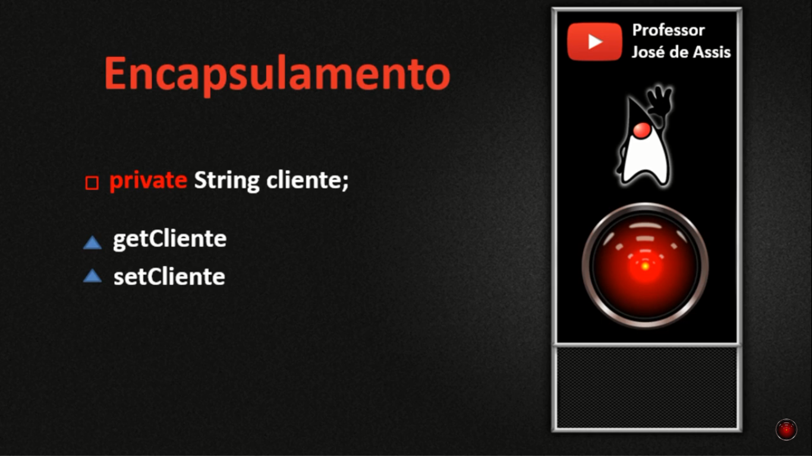

A ideia principal é atribuir um modificador do tipo private a variável que você deseja proteger e criar 2 métodos públicos para que outras classes possam ter acesso a esta variável.

getCliente: Obtém conteúdo da variável.

**public** String getCliente() {

**return** cliente;

}

setCliente: Atribui um novo valor a variável.

**public** **void** setCliente(String cliente) {

**this**.cliente = cliente;

}